Практические рекомендации по приему и обслуживанию семейных туристов в Республике Карелия для ресторанов, кафе, столовых

Объект общественного питания для семейной аудитории — это заведение, ориентированное на прием и обслуживание двух категории гостей – “взрослых” и “детей” – и предоставляющее полный комплекс из услуг и “взрослого сервиса” и “детского сервиса”.

Детский сервис — совокупность услуг и предложений, ориентированный на удовлетворение потребности ребенка, с учетом ожиданий и удобства родителя.

Детский сервис может быть внедрен как дополнительный элемент в различные форматы и концепции объектов общественного питания, за исключением форматов 18+.

Комплектация объекта:
При проектировании объекта общественного питания, ориентированного на прием семейной аудитории рекомендовано:
- установить пандусы для въезда детских колясок
- спланировать увеличенные дверные проемы для удобного заезда детских колясок (до 120 см)
- использовать облегченный входные двери или автоматические раздвижные двери
- организовать место для парковки колясок, детских самокатов, велосипедов
- оснастить туалетные комнаты подставки под рост ребенка, накладки на туалет
- выделить место для пеленального столика и укомплектовать его детскими гигиеническими принадлежностями: влажные салфетки, одноразовые пеленки, подгузники
- спроектировать вешалку в гардеробе по росту ребенка
- организовать детский уголок для детей до 7 лет, площадью не менее 2 кв.м. на ребенка, или детскую комнату для детей до 10 лет, укомплектовать безопасным оборудованием и игрушками
- оснастить часть пространства, при отсутствии дополнительного отдельного места для детского уголка, под детский досуг
- адаптировать пространство, исключить острые углы и мелкие элементы интерьера, закрыть розетки заглушками, исключить скользкие поверхности
- организовать интерактивные, диджитальные развлечения (ТВ для просмотра видео, мультфильмов/игровые приставки) программы досуга для подростков от 10 лет и старше
- организовать творческий уголок для детей разного возраста как альтернативу детскому развлекательному уголку
- организовать детские стульчики, переноски для детей до 1-2 лет, слюнявчики, фартучки
- укомплектовать объект детской посудой из безопасных, небьющихся материалов с привлекательным для детей дизайном, разного объема, соответствующего порции блюда.
- включить в меню готовое детское питание в баночках для кормления детей от 6+ месяцев.

Выбор комплектации объекта общественного питания элементами “детского сервиса” определяется каждым объектом самостоятельно с учетом концепции, формата и внутренних операционных процессов.

Детское меню
Детское меню может быть реализовано в двух форматах:
- Порционная подача блюд
- Детская “шведская” линия
Детская шведская линия должна быть организована на уровне роста.

Наполнение порционных блюд и ассортимент “шведской” линии:
Блюда для детского меню должны быть питательны и разнообразны, с учетом детской диетологии.

Список возможных категорий детского меню:
- Суп на курином или нежирном мясном бульоне, с несложным наполнением: фрикадельки, отварная курица или телятина, овощи, вермишель.
- Мясные и рыбные блюда: рубленые и кусковые: котлеты, биточки, тефтельки, отбивные.
- Гарниры: овощи тушеные или запеченные, каши
- Салаты: зеленые, из свежих овощей, фруктов, с заправкой на основе нерафинированных масел или йогурта
- Десерты: желейные, муссовые, пудинги, сорбеты из натуральных ягод, запеченные фрукты
- Напитки: морсы, лимонады, травяные чаи, какао, горячий шоколад, теплое молоко
Рекомендуем исключить из детского меню: острые заправки, пряные специи, маринованные продукты, сырую рыбу, жирные сорта мяса, мясо и закуски, приготовленные во фритюре, копченые колбасы, соусы на майонезной основе.
Соусы сервировать отдельно.

Оформление порционных блюд:
Детское меню должно отличаться от домашних повседневных блюд за счет оформления, подачи, посуды.
Детское меню должно содержать выбор блюд, не менее 3 позиций в каждой категории.

Детское блюдо помимо пищевой ценности, должно иметь вовлекающий, развлекательный и развивающий компонент.

Рекомендуем оформить детское блюдо интересно и творчески: использовать формы животных, мультипликационных персонажей, различные цвета, формы декора или включать интерактивный компонент.

Интерактивный компонент в подаче и сервировке блюда это когда ребенок может собрать себе блюда из заранее подготовленных ингредиентов.

При наличии гостей сегмента “компании семей”, “группы детей” рекомендуем рассмотреть блюда, сеты и комбо-блюда, рассчитанные на 2-4 детей.

Оформление детского меню:
- Детское меню может быть реализовано в 3 форматах:
- Отдельный буклет, оформленный в детском дизайне под возраст от 3 до 7 лет
- Вкладка в основное меню, маркирующая родителям детскую тематику
- Маркировка блюд основного меню, которые подходят для детского питания – “Подходит детям”

- Меню должно быть проиллюстрировано качественными фотографиями блюд
- Рекомендуем добавить в описание блюда: состав, КБЖУ, наличие аллергенов.
- Рекомендуем разработать и включить в оформление детского меню акции, спецпредложения, подарки
- Может содержать в себе страницы с развлекательно-познавательным контентом (загадки, ребусы, игры, информация о месте, интересные факты и др.)
- Детское может быть реализовано в печатном и диджитальном формате (планшет, мобильное приложение, сайт)

Оформление ассортимента детской “шведской” линии:
- Фасады столов “шведской” линии могут быть оформлены в детском дизайне, в ярком формате
- Информационные таблички с названием блюд выполнены в детском дизайне и включают описанием аллергенов
- В оформлении выкладки блюд может быть использован карвинг из овощей и фруктов
- Рядом с шведской линией может стоять аниматор, который поможет ребенку выбрать блюдо и правильную последовательность блюд для сбалансированного питания
- Для шведской линии рекомендуется использовать облегченную детскую посуду, которая не утяжеляет детские подносы

Сервис в объекте общественного питания для семейной аудитории включает:
- планировку/рассадку родителей с детьми в зале.
Рекомендуем адаптировать часть столов под размещение семейной аудитории. Направлять гостей занять именно эти места, не выделяя их визуально. Данные столы могут быть удалены от мест, зарезервированных для гостей без детей, бара, сцены, иметь дополнительное свободное пространство, для установки детского стульчика, который не будет мешать проходу обслуживающего персонала.
- коммуникацию и обращение официантов/менеджеров/хостес/управляющего к гостю-ребенку,
персональное знакомство с гостем-ребенком, похвалу одного из элементов у ребенка (одежда/игрушка/атрибут).
- речевой модуль “приветствие” может включать вопросы о пожеланиях по месту размещения, блюдам и напиткам и могут быть обращены как взрослому гостю, так и гостю-ребенку.
- при посадке семейных гостей с детьми до 3 лет официант предлагает детский стульчик, слюнявчик, комплект детских столовых приборов.
- при приеме заказа официант информирует семейного гостя о наличии детского меню, детского уголка, а также дополнительных семейных сервисов (при наличии).
- если ребенок испачкался, официант предлагает детскую футболку с логотипом заведения.

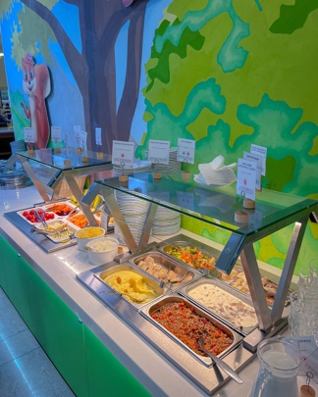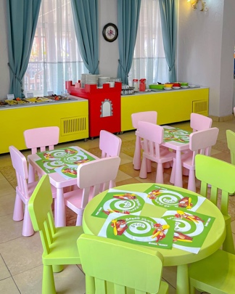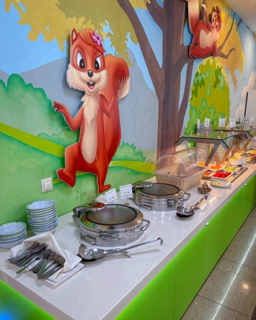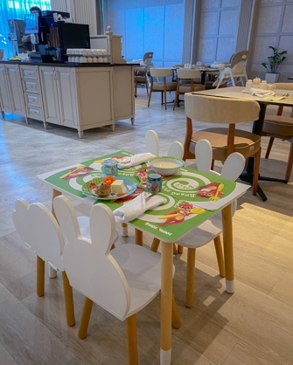
Пример реализации детской зоны питания в отеле Alean (г.Сочи)

При коммуникации с гостями официант использует удачные момент диалога, чтобы озвучить преимущества ресторана и перечень дополнительных семейных услуг (детские дни рождения, детские программы и мастер-классы, доставка детских блюд, качество ингредиентов и другое)

